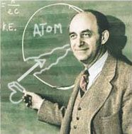
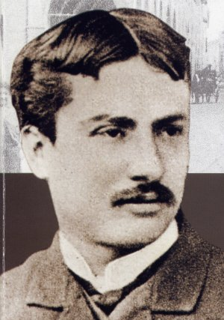

ISTITUTO OMNICOMPRENSIVO PASCOLI FERMI
Scuola dell’Infanzia, Primaria, Secondaria di I e II Grado
Via San Giorgio di Sopra - 83059 Vallata (AV) tel/fax 0827/90038/1949104
Con sedi staccate in Scampitella, Trevico, Vallesaccarda e sezioni associate:
Liceo Scientifico – I.T.E.–A.F.M. e I.T.T.-C.A.T. Vallata - I.T.T.-E.E. Bisaccia
e-mail: avic87400q@istruzione.it - Cod. Fisc. 90014680640 - C.Mecc: AVIC87400Q
PEC: avic87400q@pec.istruzione.it - Web site: www.icpascolivallata.it



P.D.P.

PIANO DIDATTICO PERSONALIZZATO

- Per alunni con Disturbi Specifici di Apprendimento (DSA-Legge 170/2010)
- Per alunni con altri Bisogni Educativi Speciali (BES senza certificazione -Dir. Min. 27/12/2012; C.M. n. 8 del 6/03/2013)
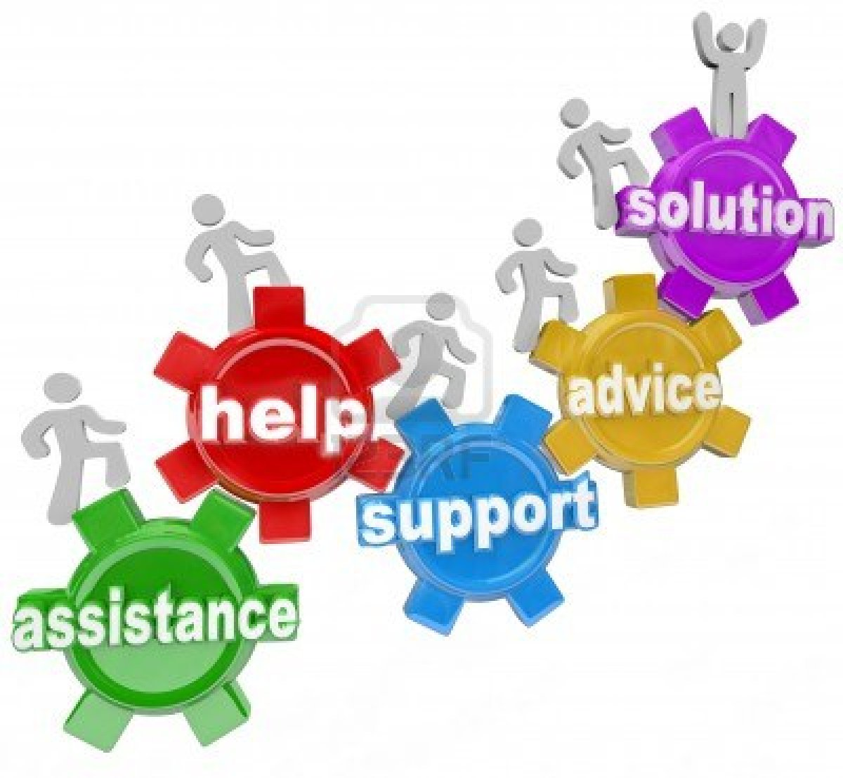 Anno scolastico ______________

Alunno/a _____________________________________________________________

ISTITUTO ______________________

SCUOLA ______________________ PLESSO ________________

CLASSE ___________ SEZ. _______

Coordinatore di classe /Team ______________________

Referente/i DSA/BES: ________________________________________

La compilazione del PDP è effettuata dopo un periodo di osservazione dell’allievo, entro il primo trimestre. Il PDP viene deliberato dal Consiglio di classe/Team, firmato dal Dirigente Scolastico, dai docenti e dalla famiglia

SEZIONE A (comune a tutti gli alunni con DSA, Disturbi evolutivi specifici e altri BES)
Dati Anagrafici e Informazioni Essenziali di Presentazione dell’Allievo

Cognome e nome allievo/a:________________________________________
Luogo di nascita: __________________________Data____/ ____/ _______
Lingua madre: _________________________________________________
Eventuale bilinguismo: ___________________________________________
- INDIVIDUAZIONE DELLA SITUAZIONE DI BISOGNO EDUCATIVO SPECIALE
DA PARTE DI:
□ SERVIZIO SANITARIO - Diagnosi / Relazione multi professionale:
__________________________________________________________________________________________________________________________________________________________________
Redatta da: ________________________________in data ___ /___ / ____
Aggiornamenti diagnostici: _________________________________________
Altre relazioni cliniche: ____________________________________________
Interventi riabilitativi: ____________________________________________

□ ALTRO SERVIZIO - Documentazione presentata alla scuola
Redatta da: ________________________________in data ___ /___ / ____
(relazione da allegare)

□ CONSIGLIO DI CLASSE/TEAM DOCENTI
Relazione/Verbale_______________________
Redatta da: _____________________________ in data ___ /___ / ____

- INFORMAZIONI GENERALI FORNITE DALLA FAMIGLIA / ENTI AFFIDATARI (ad esempio percorso scolastico pregresso, ripetenze …)
____________________________________________________________________
____________________________________________________________________
____________________________________________________________________

TIPOLOGIA DI BISOGNO EDUCATIVO SPECIALE

DSA | - Dislessia  - Disgrafia  - Disortografia  - Discalculia
Disturbo specifico del linguaggio

Border line cognitivo / Disturbo Aspecifico di apprendimento
Disturbo Evolutivo Specifico

Difficoltà derivanti dalla non conoscenza della cultura e della lingua italiana
Svantaggio sociale e culturale

Situazioni particolari | - Comportamenti oppositivi  - Immaturità affettiva  - Difficoltà relazionali  - Altro ………………..
ADHD

INTERVENTI RIABILITATIVI IN ATTO  (indicare se logopedia o altri interventi specialistici) | Alunno seguito da:  - Logopedista …………. Tempi a settimana ……………………  ……………………………………………………………………………………………………  - Tutor …………………. Tempi a settimana ………………………….  …………………………………………………………………………………………………  - Psicologo ……………… Tempi a settimana …………………………….  …………………………………………………………………………………………….  - Altro …………………… Tempi a settimana ……………………………..  …………………………………………………………………………………………………

SEZIONE B – PARTE I (comune per tutti gli alunni con DSA e altri BES)
Descrizione delle abilità
DIAGNOSI  SPECIALISTICA  (dati rilevabili, se presenti, nella diagnosi) | OSSERVAZIONE IN CLASSE  (dati rilevati direttamente dagli insegnanti)
LETTURA | LETTURA
 | VELOCITÀ | - Molto lenta  - Lenta  - Scorrevole
 | CORRETTEZZA | - Adeguata  - Non adeguata (ad esempio confonde/inverte/sostituisce omette lettere o sillabe
 | COMPRENSIONE | - Assente/Scarsa  - Essenziale  - Globale  - Completa
SCRITTURA | SCRITTURA
 | SOTTO  DETTATURA | - Corretta  - Poco corretta  - Scorretta
 | SOTTO  DETTATURA | TIPOLOGIA ERRORI
 | SOTTO  DETTATURA | - Fonetici  - Ortografici  - Sintattici  - Altro ______________
 | PRODUZIONE AUTONOMA | ADERENZA CONSEGNA
 | PRODUZIONE AUTONOMA | - Spesso | - Talvolta | - Mai
 | PRODUZIONE AUTONOMA | CORRETTA STRUTTURA  MORFO-SINTATTICA
 | PRODUZIONE AUTONOMA | - Spesso | - Talvolta | - Mai
 | PRODUZIONE AUTONOMA | CORRETTA STRUTTURA TESTUALE
 | PRODUZIONE AUTONOMA | - Spesso | - Talvolta | - Mai
 | PRODUZIONE AUTONOMA | CORRETTEZZA ORTOGRAFICA
 | PRODUZIONE AUTONOMA | - Adeguata | - Parziale | - Non adeguata
 | PRODUZIONE AUTONOMA | USO PUNTEGGIATURA
 | PRODUZIONE AUTONOMA | - Adeguata | - Parziale | - Non adeguata

GRAFIA | GRAFIA
 | LEGGIBILE
 | - Sì | - Poco | - No
 | TRATTO
 | - Premuto | - Leggero | - Ripassato | - Incerto
CALCOLO | CALCOLO
- Difficoltà associazione numero – quantità
- Difficoltà nello scrivere i numeri
- Difficoltà nella lettura dei numeri
- Difficoltà negli aspetti cardinali e ordinali dei numeri
 | Recupero di fatti numerici (es: tabelline) | - raggiunto | - parziale | - non  raggiunto
 | Errori di processamento numerico (negli aspetti cardinali e ordinali e nella corrispondenza tra numero e quantità) | - spesso | - talvolta | - mai
 | Uso degli algoritmi di base del calcolo (scritto e a mente) | - adeguata | - parziale | - non  adeguato
 | Capacità di problem solving | - adeguata | - parziale | - non  adeguata
 | Comprensione del testo di un problema | - adeguata | - parziale | - non  adeguata

ALTRE CARATTERISTICHE DEL PROCESSO DI APPRENDIMENTO
DIAGNOSI SPECIALISTCA  (Dati rilevabili se presenti nella diagnosi) | OSSERVAZIONE IN CLASSE  (dati rilevati direttamente dagli insegnanti)
PROPRIETÀ LINGUISTICA | PROPRIETÀ LINGUISTICA
- difficoltà nella strutturazione della frase
- difficoltà nel reperimento lessicale
- difficoltà nell’esposizione orale
COMPRENSIONE DEL TESTO SCRITTO | COMPRENSIONE DEL TESTO SCRITTO  - buona  - sufficiente  - scarsa
COMPRENSIONE DEL TESTO IN ASCOLTO | COMPRENSIONE DEL TESTO IN ASCOLTO  - buona  - sufficiente  - scarsa
MEMORIA | MEMORIA
Difficoltà nel memorizzare:
- categorizzazioni
- formule, strutture grammaticali, algoritmi (tabelline, nomi, date …)
- sequenze e procedure
- filastrocche
- definizioni, termini specifici delle discipline
Recupero delle informazioni:
- SI
- NO
- Con l’utilizzo di schemi, parole chiave
Organizzazione delle informazioni:
- Difficoltà a integrare i nuovi contenuti con le conoscenze pregresse
- Difficoltà a strutturare le informazioni in modo funzionale:
- In forma scritta
- In forma orale
- Altro ______________
ATTENZIONE | ATTENZIONE
Tempi
- normali
- ridotti
Modalità
- non autonomo
- da sollecitare
Concentrazione
- buona
- scarsa
- altro ___________
AFFATICABILITÀ | AFFATICABILITÀ
 | - Sì | - poca | - No
PRASSIE | PRASSIE
- Possiede la coordinazione globale dei movimenti
- Possiede il coordinamento della motricità fine
- Esegue movimenti seguendo le indicazioni
- difficoltà di esecuzione
- difficoltà di pianificazione
- difficoltà di programmazione e progettazione

ALTRO | ALTRO

OSSERVZIONE DI ULTERIORI ASPETTI SIGNIFICATIVI
(comuni a tutti gli allievi DSA e altri BES)

CARATTERISTICHE COMPORTAMENTALI
Collaborazione | - collabora in classe  - collabora nel gruppo  - collabora con pochi compagni  - non collabora
Relazione con gli adulti | - ottima  - buona  - scarsa  - non si relaziona
Relazione con i pari | - ottima  - buona  - scarsa  - non si relaziona

MOTIVAZIONE
Partecipazione al dialogo educativo | - Molto Adeguata | - Adeguata |  | - Poco Adeguata | - Non adeguata
Consapevolezza delle proprie difficoltà | - Molto Adeguata | - Adeguata |  | - Poco Adeguata | - Non adeguata
Consapevolezza dei propri punti di forza | - Molto Adeguata | - Adeguata |  | - Poco Adeguata | - Non adeguata
Autostima | - Molto Adeguata | - Adeguata |  | - Poco Adeguata | - Non adeguata
ATTEGGIAMENTI E COMPORTAMENTI RISCONTRABILI A SCUOLA
Regolarità frequenza scolastica | - Molto Adeguata |  | - Adeguata | - Poco Adeguata | - Non adeguata
Accettazione e rispetto delle regole | - Molto Adeguata |  | - Adeguata | - Poco Adeguata | - Non adeguata
Rispetto degli impegni | - Molto Adeguata |  | - Adeguata | - Poco Adeguata | - Non adeguata
Accettazione consapevole degli strumenti compensativi e delle misure dispensative | - Molto Adeguata |  | - Adeguata | - Poco Adeguata | - Non adeguata
Autonomia nel lavoro | - Molto Adeguata |  | - Adeguata | - Poco Adeguata | - Non adeguata

STRATEGIE UTILIZZATE DALL’ALUNNO NELLO STUDIO
- Sottolinea
- identifica parole chiave
- Costruisce schemi, mappe o diagrammi
- Copia e utilizza mappe concettuali
- Ripetizione ad alta voce
- Ripetizione nel gruppo dei compagni
Modalità di affrontare il testo scritto:
- Utilizzo di programmi di videoscrittura con correttore ortografico
- Utilizzo di procedure guidate per la pianificazione (definizione del compito di scrittura, ideazione ,scaletta-traccia)
- Utilizzo autonoma di procedure per la pianificazione (definizione del compito di scrittura, ideazione ,scaletta-traccia)

Modalità di svolgimento del compito assegnato:
- È autonomo
- Talvolta necessita di azioni di supporto
- Necessita di guida costante

Usa strategie per ricordare:
- Strategie iconiche (uso di immagini o uso di colori)
- Uso di riquadrature
- Uso di memoria uditiva
STRUMENTI UTILIZZATI DALL’ALUNNO NELLO STUDIO
- Strumenti informatici (libro digitale, programmi per realizzare grafici)
- Fotocopie adatte
- Schemi e mappe
- Utilizzo del PC per scrivere
- Registrazioni
- Testi con immagini
- Spftware didattici
- Altro _________________________

APPRENDIMENTO DELLE LINGUE STRANIERE
- Pronuncia difficoltosa
- Difficoltà di acquisizione degli automatismi grammaticali di base
- Difficoltà nella scrittura
- Difficoltà acquisizione nuovo lessico
- Notevoli differenze tra comprensione del testo scritto e orale
- Notevoli differenze tra produzione scritta e orale
- Altro:
………………………………………………………………………………………………………………………………………………………………………………………………………………………………………………………………………………………………………………………………………………………

PATTO EDUCATIVO
(Si concorda con la famiglia e lo studente)

Si concorda con la famiglia e lo studente:

Nelle attività di studio l’allievo:
- è seguito da un Tutor nelle discipline: ______________________________
con cadenza: □ quotidiana □ bisettimanale □ settimanale □ quindicinale
- è seguito da familiari
- ricorre all’aiuto di compagni
- utilizza strumenti compensativi
- altro ………………………………………………………………………………..
………………………………………………………………………………..
………………………………………………………………………………..

Strumenti da utilizzare nel lavoro a casa

- strumenti informatici (pc, videoscrittura con correttore ortografico,…)
- tecnologia di sintesi vocale
- appunti scritti al pc
- registrazioni digitali
- materiali multimediali (video, simulazioni…)
- testi semplificati e/o ridotti
- fotocopie
- schemi e mappe
- altro ………………………………………………………………………………..
………………………………………………………………………………..
………………………………………………………………………………..

Attività scolastiche individualizzate programmate

- attività di recupero
- attività di consolidamento e/o di potenziamento
- attività di laboratorio
- attività di classi aperte (per piccoli gruppi)
- attività curriculari all’esterno dell’ambiente scolastico
- attività di carattere culturale, formativo, socializzante
- altro ………………………………………………………………………………..
………………………………………………………………………………..
………………………………………………………………………………..
INTERVENTI EDUCATIVI E DIDATTICI
STRATEGIE DI PERSONALIZZAZIONE/INDIVIDUALIZZAZIONE
(individuazione di eventuali modifiche all’interno degli obiettivi disciplinari per il conseguimento delle competenze fondamentali)

DISCIPLINA o AMBITO DISCIPLINARE | MISURE DISPENSATIVE | STRUMENTI COMPENSATIVI | STRATEGIE DIDATTICHE  INCLUSIVE | OBIETTIVI DISCIPLINARI PERSONALIZZATI  se necessari  (conoscenze/competenze) | VERIFICHE
MATERIA

……………….

MATERIA

………………

DISCIPLINA o AMBITO DISCIPLINARE | MISURE DISPENSATIVE | STRUMENTI COMPENSATIVI | STRATEGIE DIDATTICHE  INCLUSIVE | OBIETTIVI DISCIPLINARI PERSONALIZZATI  se necessari  (conoscenze/competenze) | PARAMETRI  DI VALUTAZIONE
MATERIA

……………….

MATERIA

……………….

MATERIA

……………….

N.B: la tabella può essere compilata raccogliendo gli elementi corrispondenti dai piani di lavoro individuali dei docenti.
Per le caselle “Misure dispensative” e “Strumenti compensativi” utilizzare le descrizioni o i codici desunti dalle tabelle della successiva sezione E.
Per la casella “Parametri di valutazione” fare riferimento agli indicatori della successiva sezione E
Le parti coinvolte si impegnano a rispettare quanto condiviso e concordato, nel presente PDP, per il successo formativo dell'alunno.

IL CONSIGLIO DI CLASSE
DOCENTE (cognome e nome) | DISCIPLINA | FIRMA

FIRMA DEI GENITORI
___________________________
___________________________

SPECIALISTI
___________________________________
___________________________________

__________________, lì ___________
IL DIRIGENTE SCOLASTICO
________________________________

SEZIONE ALLEGATI
ALLEGATO 1
GRIGLIA OSSERVATIVA ALLIEVI CON BES (area dello svantaggio socioeconomico, linguistico, culturale) | Osservazione degli insegnanti
Manifesta difficoltà di lettura/scrittura | 0 1 2 3 4
Manifesta difficoltà di espressione orale | 0 1 2 3 4
Manifesta difficoltà logico-matematiche | 0 1 2 3 4
Manifesta difficoltà nel rispetto delle regole | 0 1 2 3 4
Manifesta difficoltà nel mantenere l’attenzione durante la spiegazione | 0 1 2 3 4
Non svolge regolarmente i compiti a casa | 0 1 2 3 4
Non esegue le consegne che gli vengono proposte in classe | 0 1 2 3 4
Manifesta difficoltà nella comprensione delle consegne proposte | 0 1 2 3 4
Fa domande non pertinenti all’insegnante | 0 1 2 3 4
Disturba lo svolgimento delle lezioni | 0 1 2 3 4
Non presta attenzione ai richiami dell’insegnante | 0 1 2 3 4
Manifesta difficoltà a stare fermo nel proprio banco | 0 1 2 3 4
Si fa distrarre dai compagni | 0 1 2 3 4
Manifesta timidezza | 0 1 2 3 4
Viene escluso dai compagni dalle attività scolastiche | 0 1 2 3 4
Viene escluso dai compagni dalle attività di gioco | 0 1 2 3 4
Tende ad autoescludersi dalle attività scolastiche | 0 1 2 3 4
Tende ad autoescludersi dalle attività di gioco | 0 1 2 3 4
Non porta a scuola i materiali necessari alle attività | 0 1 2 3 4
Ha scarsa cura dei materiali per le attività scolastiche | 0 1 2 3 4
Dimostra scarsa fiducia nelle proprie capacità | 0 1 2 3 4

ALLEGATO 2 - INTERVENTO DIDATTICO METODOLOGICO

MISURE DISPENSATIVE (legge 170/10 e linee guida 12/07/11)
E INTERVENTI DI INDIVIDUALIZZAZIONE

Dispensa dalla lettura ad alta voce in classe
Dispensa dall’uso dei quattro caratteri di scrittura nelle prime fasi dell’apprendimento
Dispensa dall’uso del corsivo e dello stampato minuscolo
Dispensa dalla scrittura sotto dettatura di testi e/o appunti
Dispensa dal ricopiare testi o espressioni matematiche dalla lavagna
Dispensa dallo studio mnemonico delle tabelline, delle forme verbali, delle poesie
Dispensa dall’utilizzo di tempi standard
Riduzione delle consegne senza modificare gli obiettivi
Dispensa da un eccessivo carico di compiti con riadattamento e riduzione delle pagine da studiare, senza modificare gli obiettivi
Dispensa dalla sovrapposizione di compiti e interrogazioni di più materie
Dispensa parziale dallo studio della lingua straniera in forma scritta, che verrà valutata in percentuale minore rispetto all’orale non considerando errori ortografici e di spelling
Integrazione dei libri di testo con appunti su supporto registrato, digitalizzato o cartaceo stampato sintesi vocale, mappe, schemi, formulari
Accordo sulle modalità e i tempi delle verifiche scritte con possibilità di utilizzare supporti multimediali
Accordo sui tempi e sulle modalità delle interrogazioni
Nelle verifiche, riduzione e adattamento del numero degli esercizi senza modificare gli obiettivi
Nelle verifiche scritte, utilizzo di domande a risposta multipla e (con possibilità di completamento e/o arricchimento con una discussione orale); riduzione al minimo delle domande a risposte aperte
Lettura delle consegne degli esercizi e/o fornitura, durante le verifiche, di prove su supporto digitalizzato leggibili dalla sintesi vocale
Parziale sostituzione o completamento delle verifiche scritte con prove orali consentendo l’uso di schemi riadattati e/o mappe durante l’interrogazione
Controllo, da parte dei docenti, della gestione del diario (corretta trascrizione di compiti/avvisi)
Valutazione dei procedimenti e non dei calcoli nella risoluzione dei problemi
Valutazione del contenuto e non degli errori ortografici
Altro_______________________________________________________________________

ALLEGATO 3
STRUMENTI COMPENSATIVI (legge 170/10 e linee guida 12/07/11)
Utilizzo di computer e tablet (possibilmente con stampante)
Utilizzo di programmi di video-scrittura con correttore ortografico (possibilmente vocale) e con tecnologie di sintesi vocale (anche per le lingue straniere)
Utilizzo di risorse audio (file audio digitali, audiolibri…).
Utilizzo del registratore digitale o di altri strumenti di registrazione per uso personale
Utilizzo di ausili per il calcolo (tavola pitagorica, linee dei numeri…) ed eventualmente della calcolatrice con foglio di calcolo (possibilmente calcolatrice vocale)
Utilizzo di schemi, tabelle, mappe e diagrammi di flusso come supporto durante compiti e verifiche scritte
Utilizzo di formulari e di schemi e/o mappe delle varie discipline scientifiche come supporto durante compiti e verifiche scritte
Utilizzo di mappe e schemi durante le interrogazioni, eventualmente anche su supporto digitalizzato (presentazioni multimediali), per facilitare il recupero delle informazioni
Utilizzo di dizionari digitali (cd rom, risorse on line)
Utilizzo di software didattici e compensativi (free e/o commerciali)
Altro_______________________________________________________________________
NB:
In caso di esame di stato, gli strumenti adottati dovranno essere indicati nella riunione preliminare per l’esame conclusivo del primo ciclo (DM 5669 del 12/07/201, Circolare n. 48 del 31/5/2012) in cui il Consiglio di Classe dovrà indicare modalità, tempi e sistema valutativo previsti)

ALLEGATO 4
STRATEGIE METODOLOGICHE E DIDATTICHE UTILIZZABILI
- Incoraggiare l’apprendimento collaborativo
- Favorire le attività in piccolo gruppo e il tutoraggio da parte di qualche compagno
- Promuovere la consapevolezza del proprio modo di apprendere al fine di imparare ad apprendere
- Insegnare l’uso di dispositivi extratestuali per lo studio (titolo, paragrafi, immagini…)
- Offrire anticipatamente schemi grafici relativi all’argomento di studio, per orientare l’alunno nella discriminazione delle informazioni essenziali
- Sollecitare collegamenti fra le nuove informazioni e quelle già acquisite ogni volta che si inizai un nuovo argomento di studio
- Privilegiare l’apprendimento esperienziale e laboratoriale per favorire l’operatività e allo stesso tempo il dialogo, la riflessione su quello che si fa
- Sollecitare le conoscenze precedenti per introdurre nuovi argomenti e creare aspettative
- Sviluppare processi di autovalutazione e autocontrollo delle proprie strategie di apprendimento
- Individuare mediatori didattici che facilitano l’apprendimento (immagini, schemi ,mappe)
- Valorizzare il processo di apprendimento dell’allievo e non valutare solo il prodotto/risultato
- Guidare l’alunno affinché impari a conoscere le proprie modalità di apprendimento, i processi e le strategie mentali più adeguati e funzionali
- Guidare l’alunno affinché impari ad applicare consapevolmente comportamenti e strategie operative adeguate al proprio stile cognitivo
- Guidare l’alunno affinché impari a ricercare in modo via via più autonomo strategie personali per compensare le specifiche difficoltà
- Guidare l’alunno affinchè impari ad accettare in modo sereno e consapevole le proprie specificità
- Guidare l’alunno affinché impari a far emergere gli aspetti positivi delle proprie potenzialità e della capacità di raggiungere gli obiettivi prefissati

ALLEGATO 5
MODALITA’ E SVOLGIMENTO DELLE PROVE DI VERIFICA

Modalità di svolgimento prove di verifica scritte
- Verifiche scritte utilizzando strumenti e mediatori didattici quali schemi, tavole, scalette, mappe di sintesi e ogni altro strumento compensativo della memoria
- Informazione all’alunno degli argomenti oggetto di verifica
- Lettura della consegna per facilitarne la decodifica
- Predisposizione di uno schema di sviluppo della consegna con domande guida
- Regolare utilizzo del computer con programmi indicati
- Uso della calcolatrice, di tavole pitagoriche, formulari, tabelle, mappe
- Costruzione di cartine geografiche e storiche mute
- Prove strutturate con risposte a scelta multipla
- Riduzione quantitativa delle consegne
- Tempi più lunghi per lo svolgimento della prova

Modalità di svolgimento prove di verifica orali
- Verifiche orali utilizzando schemi, tavole, scalette, mappe di sintesi e ogni altro strumento compensativo della memoria
- Programmazione delle interrogazioni
- Informazione all’alunno sugli argomenti oggetto di verifica
- Ripasso degli argomenti prima della verifica orale
- Uso della calcolatrice, della tavola pitagorica, di formulari, tabelle e mappe
- Verifiche orali con domande guida, non aperte (colloquio semistrutturato) senza partire da termini specifici o definizioni
- Evitare le verifiche a sorpresa
- Evitare verifiche sui linguaggi specifici, definizioni a carattere puramente mnemonico
- Prevedere verifiche orali a compensazione di quelle scritte (soprattutto per la lingua straniera) ove necessario

ALLEGATO 6
INDICAZIONI PER LA VALUTAZIONE

- Valutazioni più attente alle conoscenze e alle competenze di analisi, sintesi e collegamento con eventuali elaborazioni personali, piuttosto che alla correttezza formale
- Valutare per formare (per orientare il processo di insegnamento-apprendimento)
- Valorizzare, nella comprensione orale e scritta in lingua straniera, della capacità di cogliere il senso generale del messaggio
- Valorizzare, nella produzione orale e scritta in lingua straniera, della capacità di farsi comprendere in modo chiaro anche se non del tutto corretto grammaticalmente
- Nella riflessione sulla lingua preferenza a esercizi di riconoscimento e uso
- Progressi e sforzi compiuti
- Livello di acquisizione degli argomenti, indipendentemente dall’impiego degli strumenti e delle strategie adottate dall’alunno
- Miglioramento della resistenza all’uso degli strumenti compensativi e misure dispensative

ALLEGATO 7
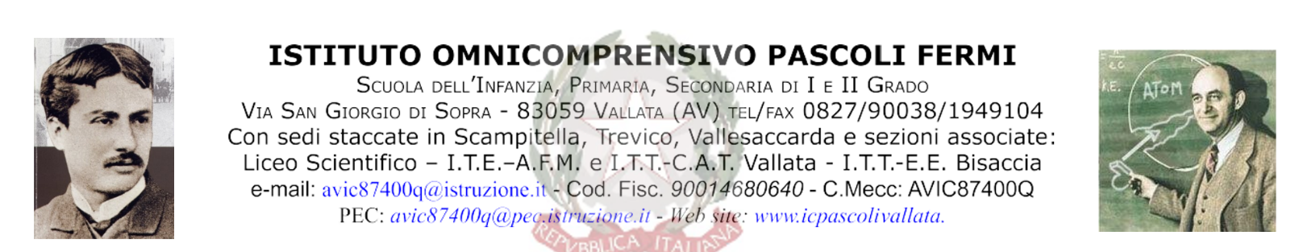

PIANO DIDATTICO PERSONALIZZATO BES

PDP BES

VERBALE DEL TEAM/CONSIGLIO DI CLASSE IN DATA ………………….

COLLOQUIO CON LA FAMIGLIA IN DATA ………………………….

DICHIARAZIONE PER LA FAMIGLIA

Il /la sottoscritt …. …………………………………….. in disaccordo con le indicazioni del Team docenti della classe …………………………, esprime parere contrario alla stesura del PDP BES per il/la propri… figli… ………………………. Per l’anno scolastico ………………………….., come previsto dalla Direttiva Ministeriale 27/12/2012 e successiva Circolare n.8 del 06/03/2013

Data …………………………
Firma del genitore ……………………………

ALLEGATO 8

PIANO DIDATTICO PERSONALIZZATO BES

PDP BES

VERBALE DEL TEAM/CONSIGLIO DI CLASSE IN DATA ………………….

COLLOQUIO CON LA FAMIGLIA IN DATA ………………………….

DICHIARAZIONE PER LA FAMIGLIA

Il /la sottoscritt …. …………………………………….. in accordo con le indicazioni del Team docenti della classe …………………………, esprime parere favorevole ad una personalizzazione/individualizzazione del percorso formativo del…. Propri… figli… ……………………………. per l’anno scolastico ………………. come previsto dalla Direttiva Ministeriale 27/12/2012 e successiva Circolare n. 8 del 06/03/2013.
Il progetto definisce obiettivi di apprendimento specifici ed adeguati alle effettive capacità dello studente, al fine di consentirne lo sviluppo delle potenzialità e la piena partecipazione alle attività educative e didattiche.
A fine anno scolastico l’esito positivo, cioè il passaggio alla classe successiva/ ammissione all’esame di stato dipenderà dal raggiungimento dei risultati preisti dal PDP.

Data …………………………
Firma del genitore ……………………………

